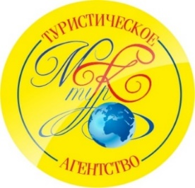
Туристическое агентство ООО «МК-ТУР»
г. Орехово-Зуево, ул. Ленина, д. 59, 1 этаж
тел.: 8(496)415-26-26,8(903)004-65-70,8(903)624-48-20
E-mail mktur-oz@mail.ru www.mktur-oz.com

«Музей-сказка БАБУСЯ ЯГУСЯ»
30.04.2017г.
Интерактивный музей для детей и взрослых.
В программе: Вы побываете в дремучем лесу, который издавна вселял страх в людей, увидите имение Кощея и, конечно же, сможете познакомиться и пообщаться Бабами Ягами из разных стран. Вы сможете убедиться, что Баба Яга на самом деле не такая злая, а наоборот веселая и добрая.
Далее вас ждёт ИНТЕРАКТИВНАЯ ПРОГРАММА с Бабой Ягой. Баба Яга женщина не простая, а очень загадочная...
Приходите в гости, и наша хозяйка расскажет вам, откуда она пришла, чем занималась в старину и почему у ее избушки курьи ножки.
Бабуся загадает загадки поиграет в интересные игры и угостит чаем с ягодным пирогом только из печки.
МАСТЕР КЛАССЫ В МУЗЕЕ-СКАЗКЕ "БАБУСЯ ЯГУСЯ" Одного из промыслов: Сувенирная кукла-травница.
Техника создания традиционной народной игрушки, куклы здоровья. Кукла-травница- прекрасный подарок родным и близким.
Роспись матрешек. История создания матрешки, азы росписи.
Текстильная кукла.
Техника поэтапного создания текстильной куклы. (зайчик на пальчик).
Чаепитие.
Стоимость программы: 1700 рублей с человека
(проезд, входные билеты в музей, интерактивная программа, чаепитие, мастер класс).

